Unterwegs mit einem Waldexperten
Sprachniveau A2/B1

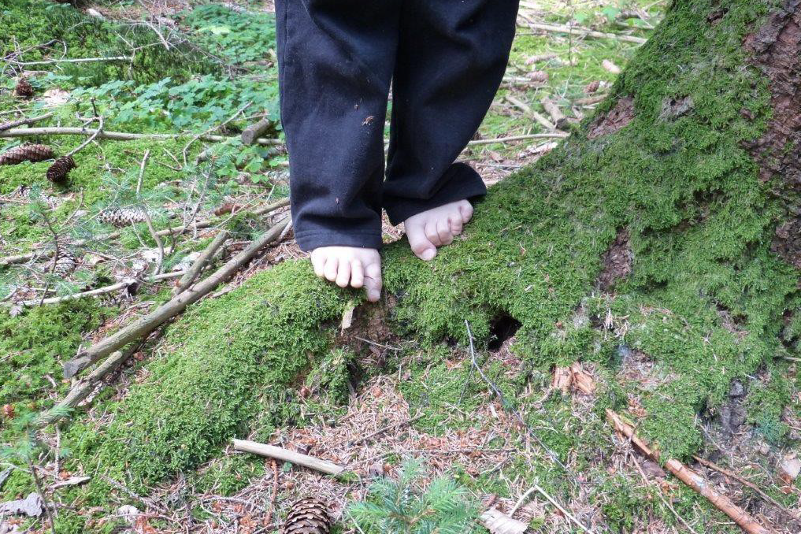
© Claus Homeister

Claus Homeister ist Waldpädagoge und liebt die Natur. In seinem Beruf zeigt er Menschen den Wald und erklärt, warum er wichtig ist.
„Im Wald tanke ich Kraft. Es fasziniert mich, den Wald in jeder Jahreszeit mit allen Sinnen zu erleben,“ sagt Claus Homeister. Er hat eine Ausbildung zum staatlich zertifizierten Waldpädagoge und später auch zum Naturschutzwächter gemacht. Mit diesem Wissen führt er heute Menschen durch den Wald. Er will, dass sie die Natur mit offenen Augen entdecken.
Spannende Rätsel aus der Natur
Bei seinen Führungen gibt es viele spannende Fragen: Wie fühlt sich die Rinde verschiedener Bäume an? Welche Bäume brauchen viel Licht und welche wachsen lieber im Schatten? Warum haben manche Bäume tiefe Wurzeln und andere flache? Was passiert im Waldboden und warum sind Regenwürmer so wichtig? Ist Totholz wirklich tot? Und wie hängen Bäume, Tiere und Boden im Wald zusammen?
Zu seinen Waldführungen kommen ganz unterschiedliche Menschen: Familien, Lehrerinnen und Lehrer mit ihren Schulklassen, Vereine und Jugendgruppen, Naturschutzinitiativen, Menschen mit Behinderung, traumatisierte Kinder sowie Seniorinnen und Senioren.

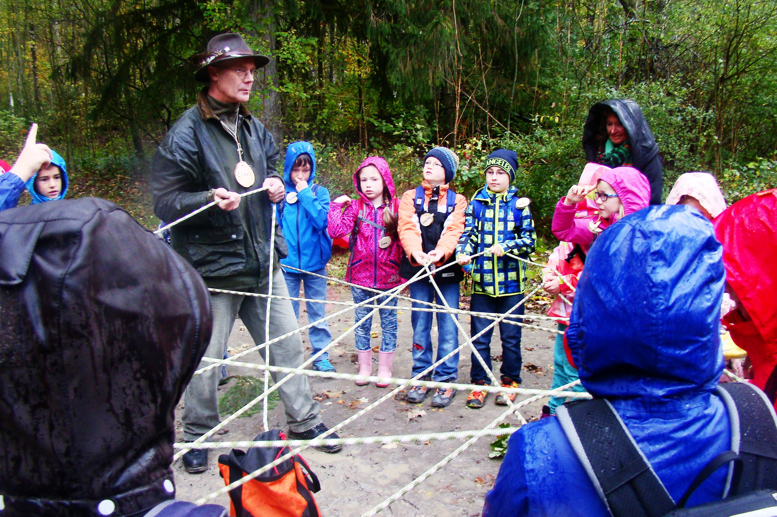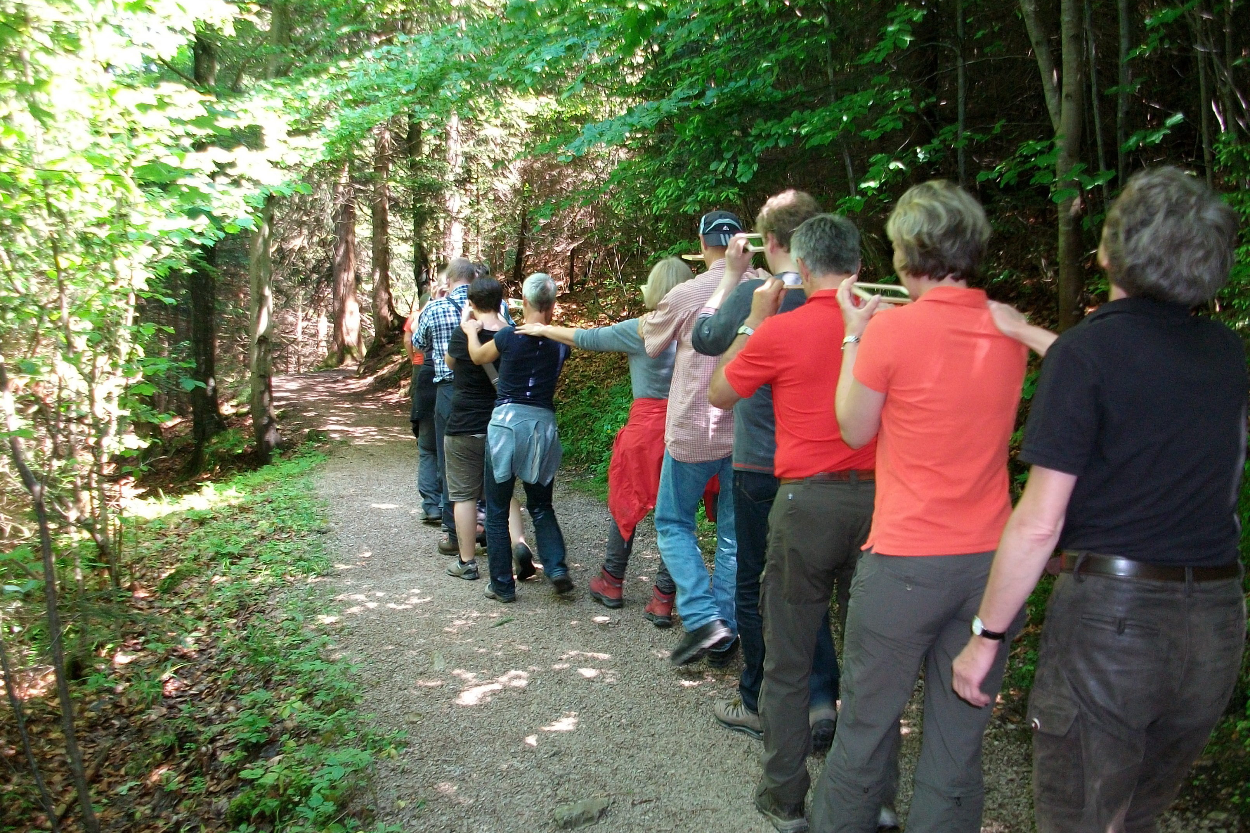
Bildergalerie: © Claus Homeister

Klimawandel im Wald: Was wir tun müssen
Die Wälder im Voralpenland in Bayern sind sehr vielfältig. Dort arbeitet Claus Homeister. Es wachsen Nadelbäume wie Fichten, Tannen und Lärchen sowie viele Laubbäume wie Buchen und Ahorn. Diese Mischung bietet Lebensraum für Tiere wie Rehe, Wildschweine, Füchse und sogar Luchse und Wölfe. Auch viele Vogelarten, vom Mäusebussard bis zum Specht, sind hier zu Hause. Im Gebirge sieht man sogar Steinadler.
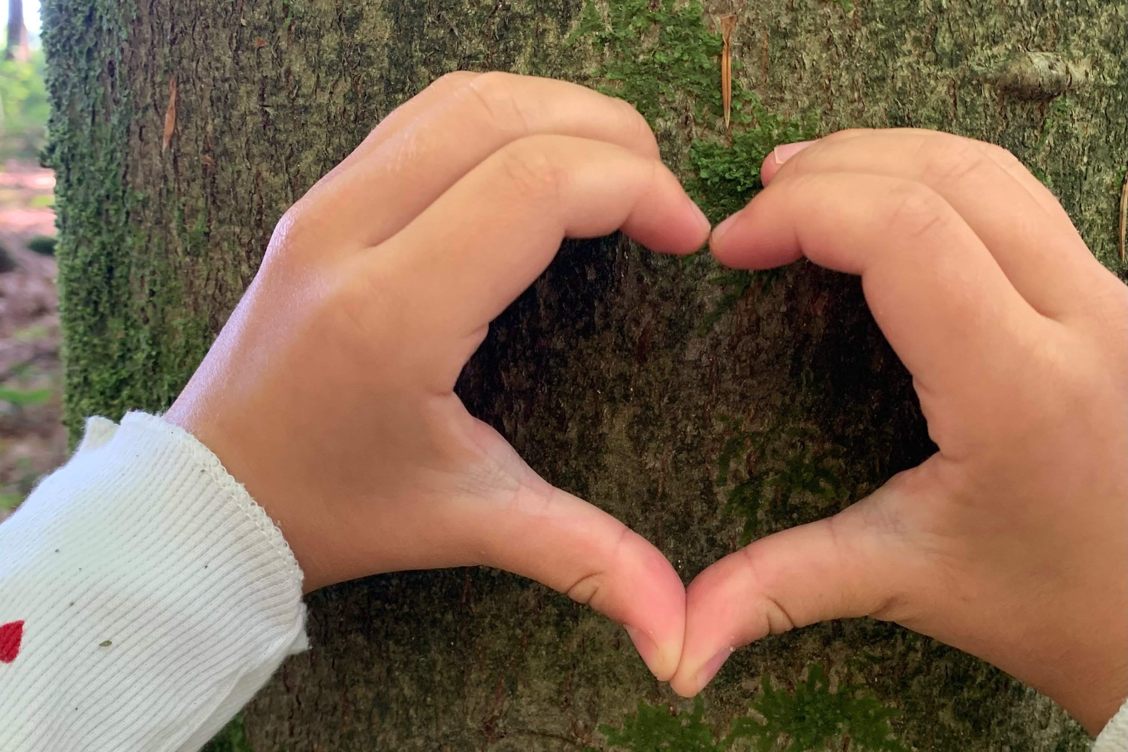
© Claus Homeister
Auch in Deutschland hat der Wald Probleme. Der Klimawandel verändert ihn. Im Voralpenland gibt es noch genug Regen, aber in trockenen Regionen sterben viele Bäume – vor allem Fichten. Sie haben flache Wurzeln und kommen bei Trockenheit nicht an Wasser aus der Tiefe. Darum pflanzt man heute verschiedene Baumarten und lässt Totholz im Wald, um die Artenvielfalt zu erhalten. Diese Maßnahmen sind wichtig, damit unsere Wälder überleben.
„Wir müssen den Wald schützen – nicht nur, weil wir ihn lieben, sondern weil wir ihn brauchen“, sagt Homeister.

Worterklärungen:
der Waldpädagoge, die Waldpädagogen: eine Person, die Kindern und Erwachsenen den Wald erklärt und zeigt, warum er wichtig ist
der Naturschutzwächter, die Naturschutzwächter: jemand, der darauf achtet, dass Tiere, Pflanzen und Natur geschützt werden
die Wurzel, die Wurzeln: Teil einer Pflanze oder eines Baumes, der im Boden ist und Wasser und Nährstoffe aufnimmt
flach: nicht hoch oder tief
der Regenwurm, die Regenwürmer: ein kleines längliches Tier ohne Beine, das im Boden lebt und abgestorbene Pflanzenreste frisst
das Totholz: abgestorbene Äste und Bäume, die im Wald liegen
die Waldführung, die Waldführungen: ein Spaziergang im Wald mit einer Person, die viel über den Wald weiß und erzählt
die Naturschutzinitiative, die Naturschutzinitiativen: eine Gruppe von Menschen, die sich für den Schutz der Natur einsetzt
das Voralpenland: das Gebiet vor den Alpen
der Nadelbaum, die Nadelbäume: ein Baum mit Nadeln statt Blättern, zum Beispiel eine Tanne
der Laubbaum, die Laubbäume: ein Baum mit Blättern, die im Herbst abfallen, zum Beispiel eine Eiche
das Reh, die Rehe: Tier mit braunem Fell und dünnen langen Beinen, das im Wald lebt
das Wildschwein, die Wildschweine: ein großes wildes Schwein mit harten kurzen Haaren, das im Wald lebt
der Luchs, die Luchse: eine große Wildkatze
der Mäusebussard, die Mäusebussarde: ein großer Vogel, der Mäuse frisst und über Felder fliegt
der Specht, die Spechte: ein Vogel, der mit dem Schnabel Löcher in Bäume hackt
der Steinadler, die Steinadler: ein großer Vogel, der in den Bergen lebt
die Trockenheit: wenn es lange nicht geregnet hat und der Boden sehr trocken ist
die Artenvielfalt: viele verschieden Tiere und Pflanzen in einem Gebiet
überleben: weiterleben, nicht sterben, auch wenn es schwierig ist

